新型电路编码
摘要：
模拟电路演化设计是一种模拟电路自动化设计方法，如何将电路编码是模拟电路演化设计面临的首要问题。本文通过模仿连通且闭合的特殊的带权无向图的构建过程，设计了一种新型的电路编码方法，新型电路编码弥补了现有编码方法不能同时满足完备性、闭合性和高效性的缺点。通过此编码演化电路，能够得到结构更加多样的电路。在实验部分，我们运行新型电路编码演化设计了只含二端口元件的无源低通滤波器电路和含有三端口元件的晶体管放大器电路。实验结果表明，新型电路编码适用于模拟电路演化设计，且能够得到结构更加新颖的电路。
- 引言
模拟电路是电子系统不可或缺的组成部分，模拟电路的性能直接影响着整个电子系统的性能。目前，对于数字模块，先进的CAD工具可以提供大规模数字模块到硅片版图的快速综合；而对于多数模拟模块，即使规模很小，仍然依赖于使用耗时的传统技术进行人工设计。这种传统的电路设计方法是知识密集、确定性和逻辑性强的方法；同时是一种自上而下的设计方法，不仅需要设计人员具有丰富的电路理论知识，而且需要设计人员拥有足够多的设计经验，设计周期也往往比较长[1]。模拟电路演化是一种自下而上的模拟电路设计方法，相比传统电路设计方法，模拟电路演化设计有三个特点[2]：
- 设计结果新颖多样。由于演化设计初始只需只对电路预期结果进行设定，演化设计过程是在巨大的设计空间进行优化搜索。因此，演化设计结果多种多样，可获得常规设计方法考虑范围以外的设计，能够得到新颖的设计结果。
- 不依赖或较少地依赖于先验知识。电路演化设计是在巨大的设计空间进行优化搜索，搜索空间理论上包含了已知电路的所有拓扑结构，演化过程实际为自然选择中的优胜劣汰过程。因此，设计过程自动化程度高，需要的人工干预较少。当然，若能合理利用先验知识，可极大提高设计的效率。
- 设计灵活性高。电路演化设计同样适用于有特殊限制和要求的电路，只需对电路的编码和适应度函数稍加修改即可。
模拟电路演化设计主要涉及三个技术环节，即设计合适的电路编码、选择有效的演化算法以及制定准确的适应度评估策略。电路编码是将模拟电路表示成计算机识别的代码，电路编码直接影响着演化算法的搜索空间以及电路演化的质量。因此，设计合理的电路编码对模拟电路演化设计至关重要。
文献[3]中提出高效的电路编码应该满足三个一般规则：完备、闭合和高效。完备即电路编码是否能够表示所有的电路，闭合即电路编码是否不会产生悬浮结点，高效即电路编解码过程是否简单高效。
目前，用于模拟电路演化设计的编码方法有：线索编码、树形编码、环节编码、网表编码以及函数编码。
线索编码[3][6]用一个基因表示一个元件，每个基因包含三位，分别是元件类型、编码指令和元件参数，通过编码指令指导电路的生成。线索编码方法有利于减小编码长度，遗传、编码、解码操作相对简单，并且不会产生非法电路，满足编码的高效性和闭合性，因此被许多模拟电路演化设计者使用。然而，线索编码方法通过编码指令虽然可以有效限制非法电路的产生，但在限制了非法电路产生的同时也限制了电路的拓扑结构，因此，线索编码方式能够表示的电路结构不够丰富，不满足编码的完备性要求。Li等人[7]对线索编码的编码指令集进行了扩充，在原有的5种指令的基础上又增加了4种指令，有效丰富了线索编码所能表示的电路拓扑结构，缓解了原始线索编码搜索空间不足的问题，但对于某些复杂电路，扩充后的线索编码仍然不能够表示，不能解决线索编码不完备的问题。
树形编码[4][5]将模拟电路用树形结构表示，用树形结构的非叶子节点表示电路元件的连接方式，叶子节点表示电路元件的类型和参数。树形编码不满足闭合性，且遗传操作、编码和解码过程较为复杂。
环节编码[8]是将无源滤波器电路中8种常用的片段结构作为编码基因，电路可以由这8种不同片段组合而成。每个片段等效为一个二端口网络，每个片段包含一到两个元件。每个片段用三位编码表示，一位表示片段的类型，另两位可以表示两个元件的参数值，对于只有一个元件的片段 ，只用其中的一位表示其参数值即可。环节编码是为演化设计无源滤波器而设计的，环节编码可以不用仿真软件直接计算输出，因此可以大大减少演化设计的时间。但环节编码是针对无源滤波器设计的，不能应用到三端器件的演化设计中，因此其不满足编码的完备性。
函数编码[9]用相邻的两位表示一个元件，且相邻的两个元件共用一位编码，通过预先定义的函数将染色体中相邻的两位编码映射成元件的连接点、类型和参数。函数编码对于表示含有n个元件的电路，最少可以只用n+1位编码表示，相比其他电路编码至少用三位表示一个元件，能够大大缩短染色体长度。函数编码编解码过程简单，满足编码的高效性，但其表示的电路拓扑结构有限，不满足编码的完备性，同时也会产生非法个体，不满足闭合性。
网表编码[10]用4位表示一个元件，每一个元件用类型、参数、连接点等信息表示，这种编码方法比较直观，染色体直接对应着电路的网表，不需要额外的编码与解码过程，因此具备编码的高效性；且由于网表编码与电路的网表是一一对应的关系，所有电路都可以用电路网表描述，因此，网表编码具备编码的完备性；但网表编码不具备闭合性，其在遗传操作时极易产生悬浮节点，产生非法个体，需要限制一些遗传操作方式来减少非法电路结构的产生。
分析以上提到的5种电路编码，可以看出这5种电路编码都不能同时满足完备性、闭合性和高效性，这极大影响了模拟电路演化设计的搜索空间以及演化设计出的电路质量，有必要设计一种同时满足完备、闭合和高效的电路编码。因此，本文提出了一种新型电路编码，该编码能够同时满足完备性、闭合性和高效性，利用此编码演化电路，能够演化出结构更加多样的电路。最后，通过实验验证该编码的有效性，无源滤波器和放大器实验结果表明新型电路编码对模拟电路演化设计是有效的。

2 新型电路编码

将电路表示成带权无向图，如图2.1，电路中的节点对应图的顶点，节点间的器件对应图中的边，边的权值表示器件的类型和参数。对于二端器件，两节点间的器件对应图中的一条边，而对于三端器件，三节点对应图中的三个顶点，顶点两两相连，对应图中的三条边。由于电路中两节点间存在并联，所以将电路表示成的图中两顶点间可能存在多条边。经过如此等效，所有的电路都可以表示成一个连通且闭合的特殊的带权无向图。连通是指任意两顶点间存在带权路径，闭合是指从任意一顶点出发进过不重复的路径能够回到此顶点，图的连通性和闭合性保证了电路中不会存在孤立的节点和分支；特殊是指图中两顶点间可能存在多条边。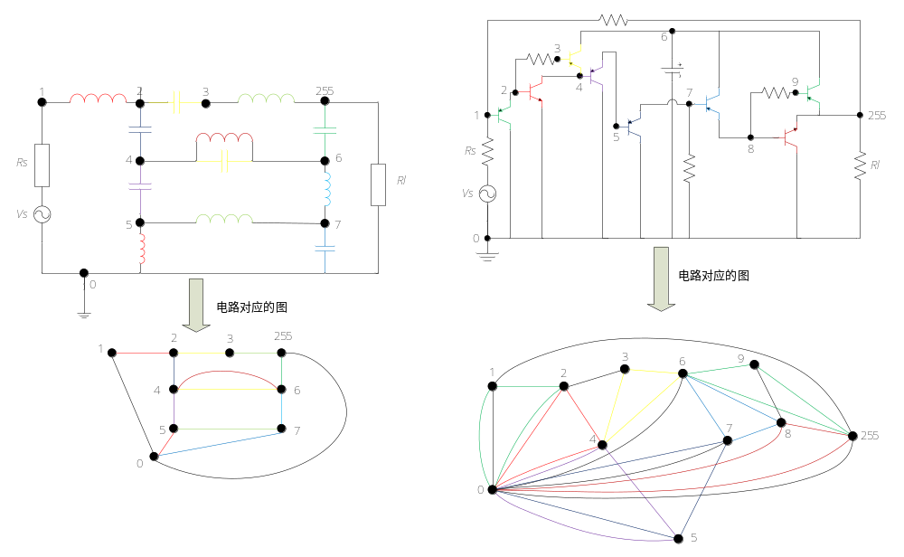
图2.1 二端电路和三端电路等效成图的示意图
由以上分析可知，所有的电路都可以表示成连通且闭合的特殊的带权无向图，我们可以模仿连通且闭合的特殊的图的生成过程设计电路编码，只要此种电路编码能够生成所有连通且闭合的特殊的带权无向图，就可以保证这种电路编码能够表示所有的电路，即这种电路编码完备，而图的连通且闭合也保证了此电路编码的闭合性，高效性只需保证这种电路编码的编解码过程简单高效即可。
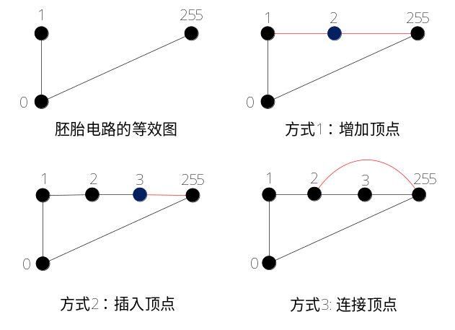
图2.2 连通且闭合的特殊的图的构建方式示意图

图由顶点和边构成，图的生成过程简单明了，只需增加顶点和边即可，连通且闭合的特殊的带权无向图可以由三种方式构建，如图2.2：方式1为增加顶点，增加顶点会在两顶点间增加一个顶点两条边；方式2为插入顶点，插入顶点是指在一条边中插入一个顶点，会增加一个顶点一条边；方式3为连接顶点，连接顶点会在两个顶点间增加一条边。所有连通且闭合的图都可以由这三种方式构建出来，且这三种方式都是在原有的连通且闭合的图中增加顶点或边，三种方式也不会产生孤立节点或者边，所以能够保证构建过程中图始终保持连通性和闭合性。
模仿连通且闭合的特殊的带权无向图的构建方式，设计了如图2.3所示的三种电路器件连接方式：增加节点、插入节点和连接节点。通过这三种方式构造电路，能够保证电路不会参数悬浮节点和分支，即保证了编码的闭合性；同时由于所有电路都可以表示成连通且闭合的特殊的带权无向图，而所有的连通且闭合的图可以由这三种方式产生，所以所有的电路拓扑结构可以通过这三种方式产生，再在编码中加入器件的类型和参数，即可保证通过这三种方式能够产生所有的电路，即保证了编码的完备性。

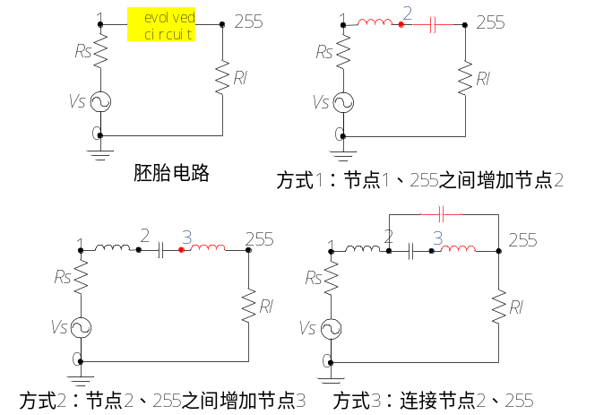
图2.3 基于三种方式生成电路示意图

基于以上分析和讨论，设计新型电路编码，新型电路编码用5位表示一个电路环节（一个电路环节表示一个或两个电路元件，增加节点时一个环节表示两个电路元件，插入和连接节点时一个环节表示一个电路元件），如图2.4所示，新型电路编码的第一位用于表示三种接入元件的方式，第二位和第三位用于选择当前电路节点集中两个不同的电路节点，第四、五位用于描述元件的类型和元件值。
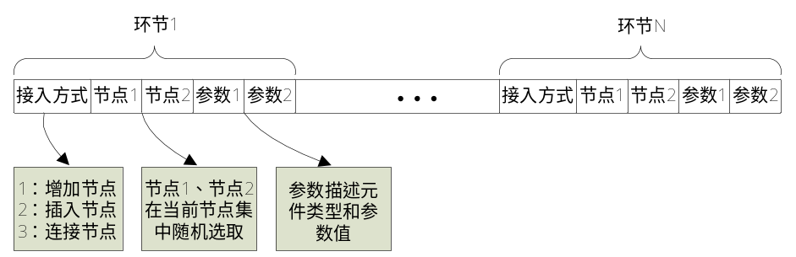
图2.4 新型电路编码的编码方式示意图

图2.5所示的是新型电路编码生成一个只含二端口元件的电路示意图。该编码中，每位都用0到1之间的实数表示，在解码时再根据相应的规则将0到1之间的实数映射成需要的信息。第一位映射成三种接入方式，第二、三位映射成当前电路节点集中两个不同节点，在这两个不同节点间接入电路元件，第四、五位分别映射成元件的类型和参数，当接入方式为增加节点时会接入两个电路元件，四、五位需要表示两个元件的类型和参数，这时用一位同时表示元件的类型和参数。
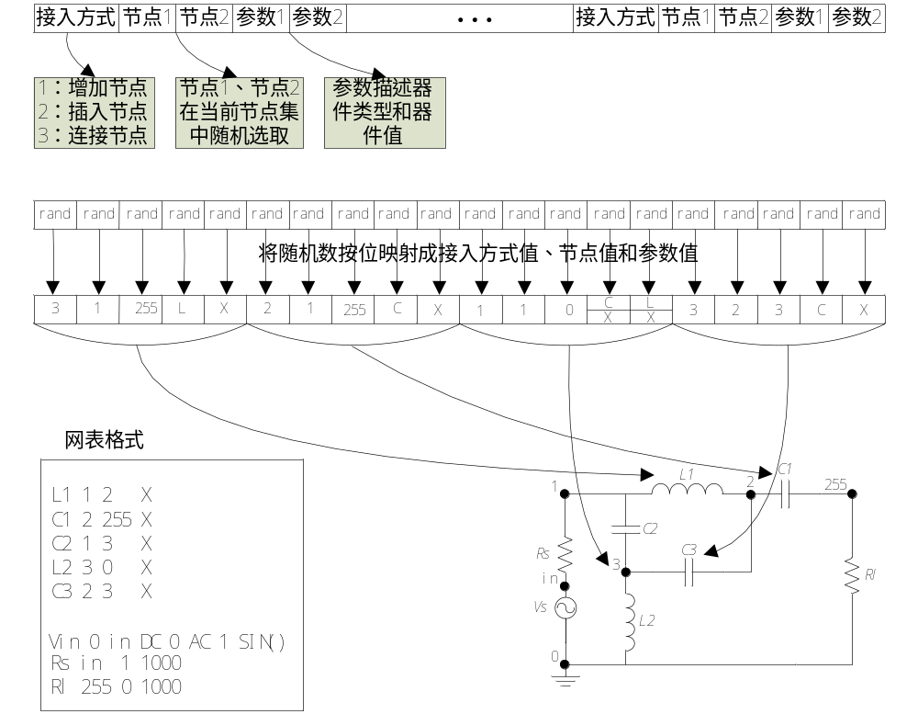
图2.5 新型编码生成二端电路示意图
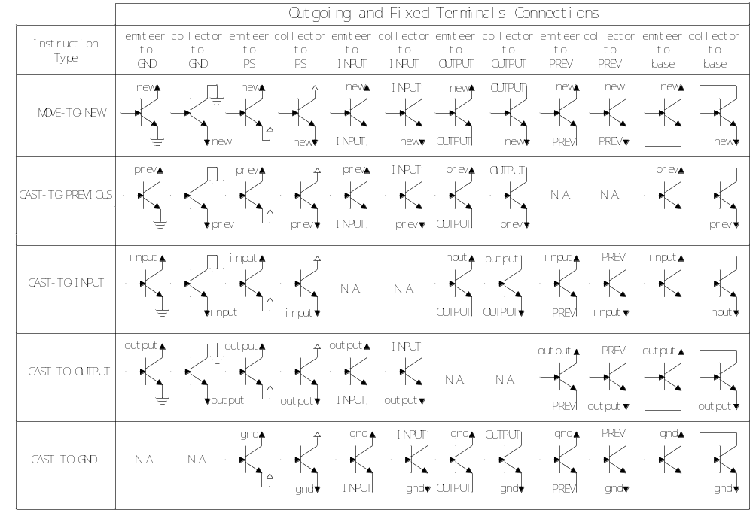
图2.6 线索编码中三极管的二端等效模型^{[3][6]}
对于含有三端元件的电路，新型电路编码提出了两种设计方案。
方案一：
模仿线索编码[3][6]中的做法，将三极管的等效成二端模型，图2.6所示的是线索编码中三极管的52种二端等效模型，它是将三级管的发射极或集电极分别固定接地、电源、输入、输出、基极或者当前节点的前一个节点。根据新型编码的特点，我们设计了12种三极管的二端等效模型，如图2.7所示，其中的other表示除去固定接地、电源、输入、输出和当前的node1和node2外的当前节点集中的其他节点。虽然方案一中只设计了12种三极管的二端等效模型，但由于编码的特性，这12种等效模型已经全部涵盖了线索编码的52种等效模型，且能够产生的电路结构更加丰富。新型电路编码结合方案一生成含有三端元件的电路如图2.8所示。
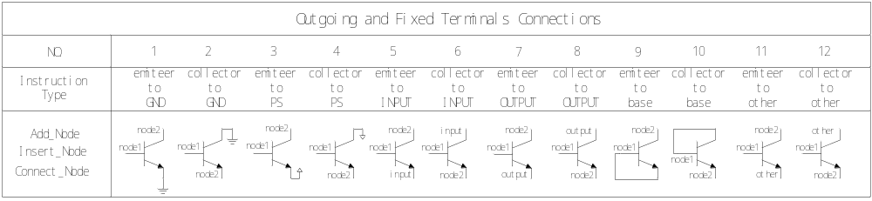
图2.7方案一中三极管的二端等效模型
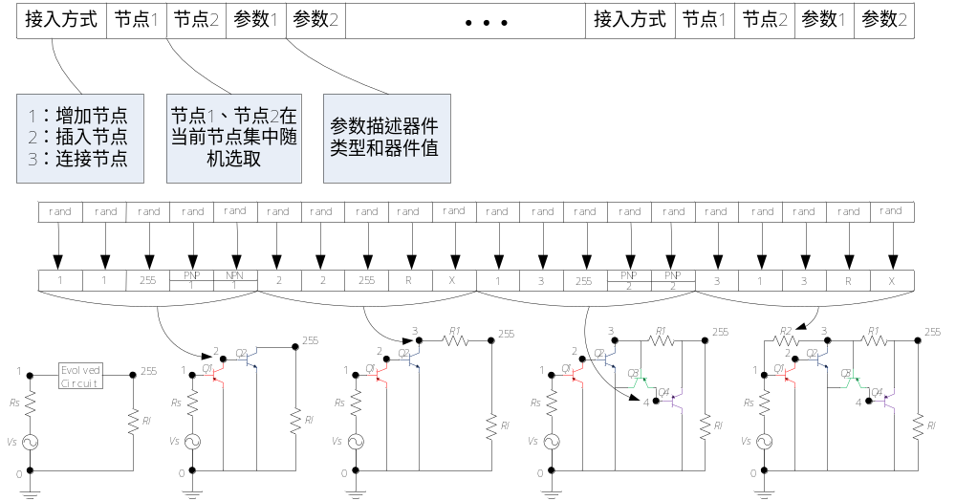
图2.8新型电路编码生成含有三端元件的电路示意图
方案二：
方案一中将三极管等效成二端模型生成含有三端元件电路的方法虽然能够产生结构足够丰富的电路，但是将三端元件等效成二端模型必然会限制电路的拓扑结构，使得有些电路结构无法用编码表示出来。例如等效模型中三级管的集电极或者发射极始终被固定接地、电源等几个固定节点，基极始终作为一个接入端点，这样像如共基结构的众多电路是无法用二端等效模型所表示出来的。因此，为了能够尽量表示更多的电路结构，我们针对含有三端元件的电路提出了方案二。在线索编码中和方案一中，都是将三极管的类型分为PNP和NPN两种，三极管的参数值用于选择一种等效模型将三极管等效成二端器件；方案二中，我们用三极管的参数值表示三极管的第三端接入点，第三端接入点也是从当前节点集中选取，三极管的第三端可以是基极、集电极或者发射极，因此，这里我们将三极管的类型细分为基极作为第三端接入点的PNP和NPN、发射极作为第三端接入点的PNP和NPN以及集电极作为第三端接入点的PNP和NPN，如图2.9所示。这样做能够弥补将三极管等效成二端模型限制了电路拓扑结构的不足，能够表示利用等效模型所不能表示的电路，例如共基的电路结构。方案二生成含有三端元件的电路示意图如图2.10所示。

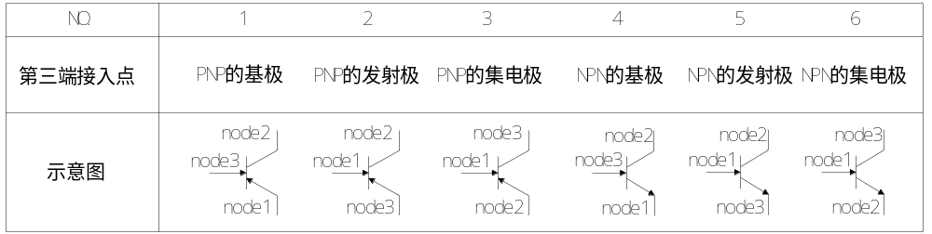
图2.9 方案二中三极管的6种类型

新型电路编码模仿连通且闭合的特殊的带权无向图的构建过程构建电路，所有的电路与连通且闭合的特殊的带权无向图一一对应，新型电路编码的三条指令能够构建所有的连通且闭合的图书的带权无向图，因此理论上也能够构建所有的电路，这就保证了编码的完备性。三条指令在构建过程中不可能产生悬浮节点和分支，总是保证电路连通且闭合，因此保证了新型电路编码的闭合性。新型电路编码每位都是用0-1间的随机数表示，解码时按位映射成需要的信息，在三端元件解码时用三位表示三个端点的接入点，不需要将三端元件等效成二端元件的繁琐过程，解码的复杂度为0(n)（n为染色体长度），因此新型电路编码具备高效性。综上所述，新型电路编码同时具备完备性、闭合性和高效性，是目前的电路编码所不能同时具备的。运用新型电路编码演化设计电路，能够使得算法在合理的空间中搜索电路，理论上能够演化出线索编码、树形编码、环节编码以及函数编码所不能表示的电路结构，与网表编码相比，运用新型电路编码理论上演化效率要高。

3 实验和结果

由第二部分可知：新型电路编码同时满足完备性、闭合性和高效性，能够演化出结构更加丰富的电路，且由于编码的闭合性和高效性，演化效率不会随着演化空间的增大而显著降低，有可能由于其能够表示更多的结构，其演化效率相比其他电路编码更好。为了验证新型电路编码能够用于演化电路的设计中，并且能够演化出更加复杂的电路结构，接下来，我们进行了两个电路设计实验，一个是只含二端元件的无源滤波器电路，一个是含有三端元件的晶体管放大器电路。“如果新型电路编码结合简单的算法就可以成功的设计出目标电路，那么和一个更好的算法结合，我们很可能会获得一个更好的结果。如果我们可以用简单的算法就可以设计出目标电路，我们就说新型电路编码对模拟电路演化设计是有效的”。基于以上的思想，我们选择基本遗传算法作为进化算法。交叉率设为0.2，变异概率设为0.8，精英选择率设为0.3。演化设计的基本流程如图3.1所示。
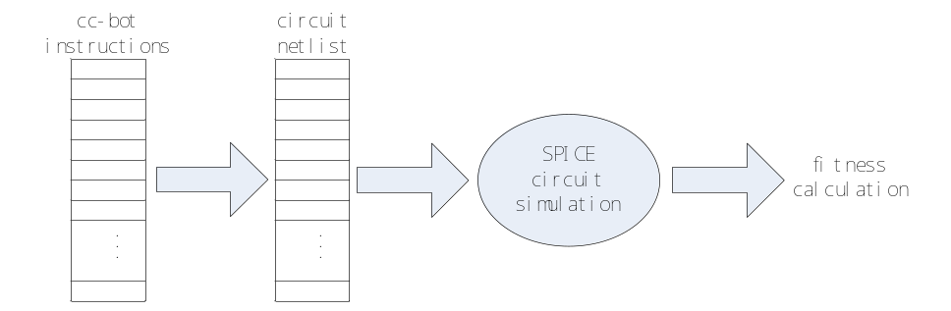
图3.1 演化设计的基本流程[3]
3.1 只含二端元件的演化电路设计实验
实验目的是为了验证新型电路编码对于只含二端元件的电路演化设计的可行性，我们选用无源滤波器作为只含二端元件的演化电路设计的目标电路，它也是文献[5][6][11]和[12]中的目标电路，无源低通滤波器设计指标如表3.1所示。通带为（1-1K）Hz，通带最大允许衰减为3dB；阻带为（2K-）Hz，阻带最小允许衰减60dB；过渡带为（1K-2K）Hz，对过渡带的衰减不作要求。
表3.1 滤波器指标
fp(Hz) | fs(Hz) | kp(dB) | ks(dB)
1000 | 2000 | 3 | 60
- 参数设定和适应度的计算方法：
种群规模设定为200，元件的最大数量为25，最大进化代数300。适应度计算公式如公式3.1所示。
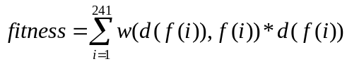 （3.1）
其中，241是采样点个数，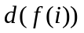是在频率为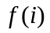下理想值与实际值之差的绝对值，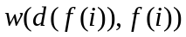是权值。当滤波器的实际输出值与理性值之差在规定的范围内是为1，否则设为10。
- 实验和结果
图3.2是演化实验在第76代时演化得到的最优个体的幅频响应曲线，从幅频响应曲线可以看出，第76代的最优个体已经满足滤波器的设计指标，但在通带的波动还比较大。为了得到波动更小的滤波器，演化实验继续进行，图3.3是演化实验在第300代是演化得到的最优个体的幅频响应曲线，可以看出此时的滤波器在通带已经几乎没有波动。
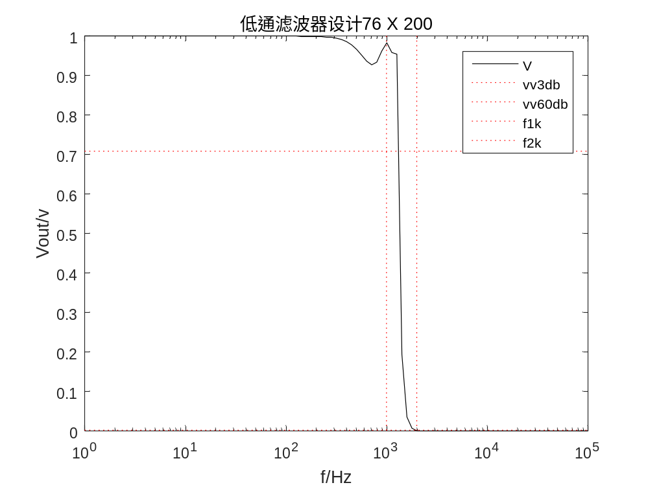
图3.2 第76代最优个体的幅频响应曲线
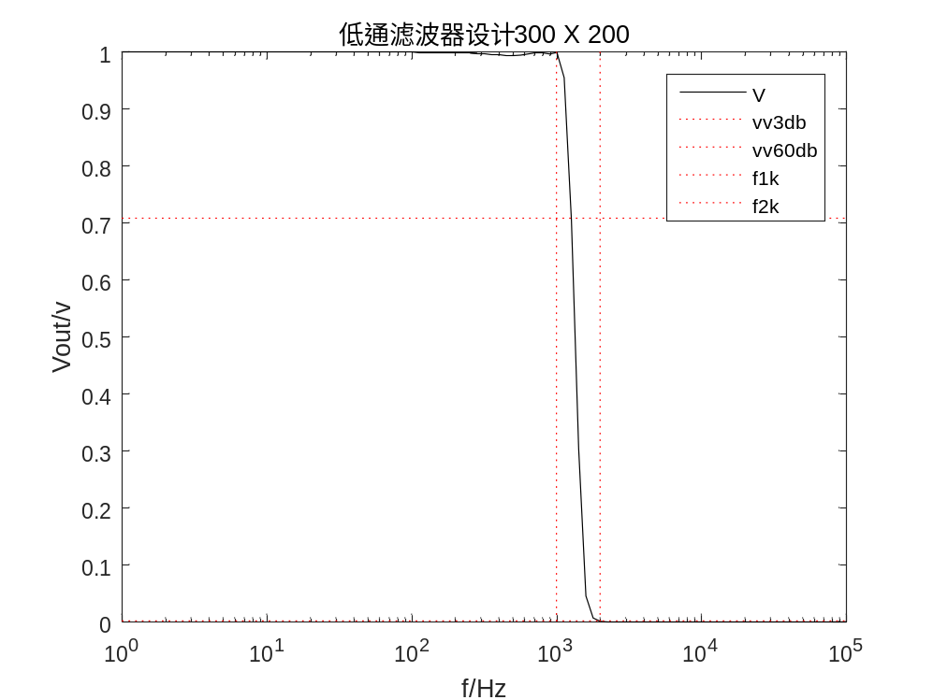
图3.3 第300代最优个体幅频响应曲线
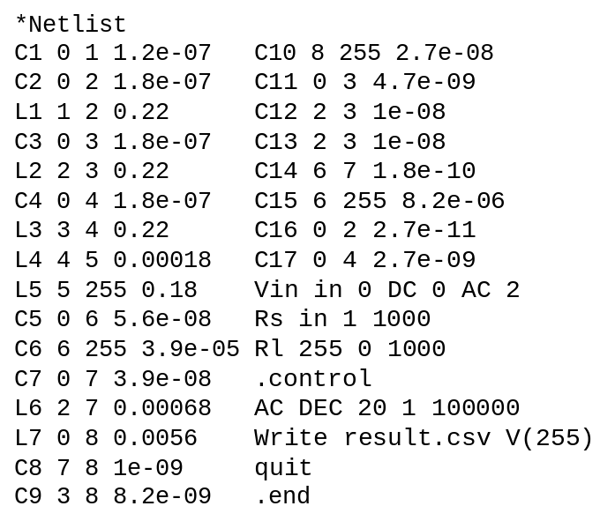
图3.4 第300代最优个体网表
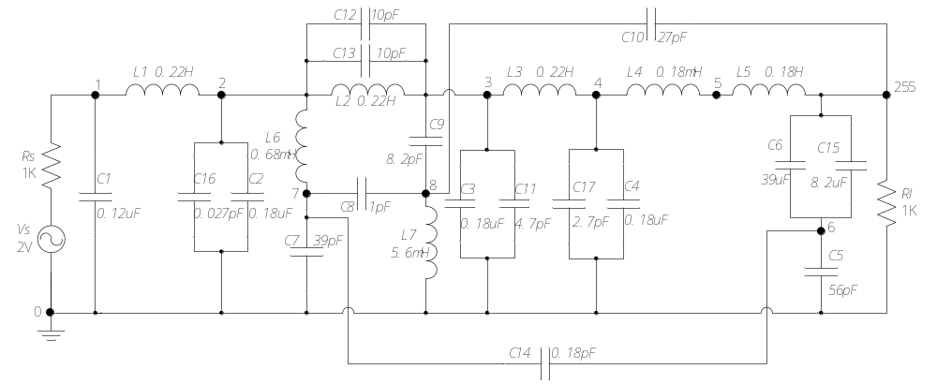
图3.5 第300代最优个体电路图
从图3.2、3.3的幅频响应曲线可以看出，新型电路编码能够演化设计只含二端元件的无源低通滤波器，且能够得到通带波动很小的滤波器。图3.4为第300代时最优个体的演化网表，图3.5是根据图3.4的网表文件画出的低通滤波器电路图。网表和电路图一一对应，电路图中不存在悬浮的元件，验证了新型电路编码的闭合性；从电路图可以看出，其结构相当复杂，验证了其完备性的特点。
3.2 含有三端元件的演化电路设计实验
实验目的是为了验证新型电路编码对于含有三端元件的电路演化设计的可行性。双极型晶体管是最典型的三端元件，双极型晶体管的应用十分广泛，其中放大器是双极型晶体管最典型的应用。在含有三端元件的电路设计中，许多研究者都将放大器作为演化目标，如文献[3][5][13][14]中。这里我们也选择由三极管T和电阻R组成的放大器作为含有三端元件的演化电路设计的目标电路。实验中，我们将演化目标设为放大倍数为1000的反相放大器。
- 参数设定和适应度的计算方法：
种群规模设定为1000，元件最大个数设定为20，最大演化代数200。适应度计算是通过SPICE仿真工具的直流扫描来完成，输入电压设为-10uV到10uV之间，步长为5uV，也就是输入电压为-10uV、-5uV、0uV、5uV、10uV。通过SPICE仿真得到相应的5个输出电压y1、y2、y3、y4和y5。适应度计算公式如3.3所示。
 （3.3）
其中，由于演化目标为放大倍数1000的放大器，因此R_{FB}与R_{S}的比值为1000，amp为实际放大倍数，bias为输出电压为0时的输出电压。linearity为线性度误差，amp和linearity的计算公式如3.4、3.5、3.6和3.7所示。
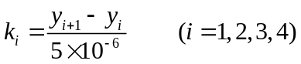 （3.4）
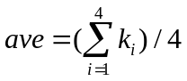 （3.5）
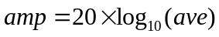 （3.6）
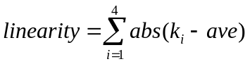 （3.7）
- 实验和结果
实验1：利用方案一提出的三极管二端等效模型演化设计放大器。图3.6、3.7、3.8分别为200代内演化得到的最优个体的直流转移特性曲线、幅频特性曲线以及瞬态响应特性曲线，图3.9为最优个体电路图。
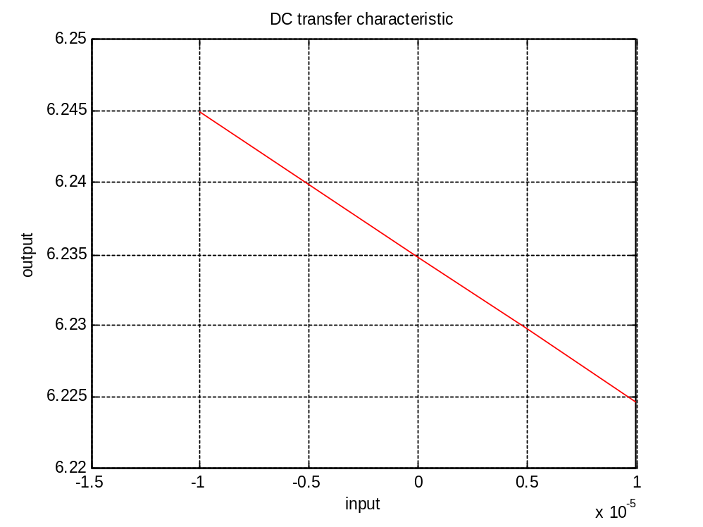
图3.6 运用方案一演化出的最优个体直流转移特性曲线
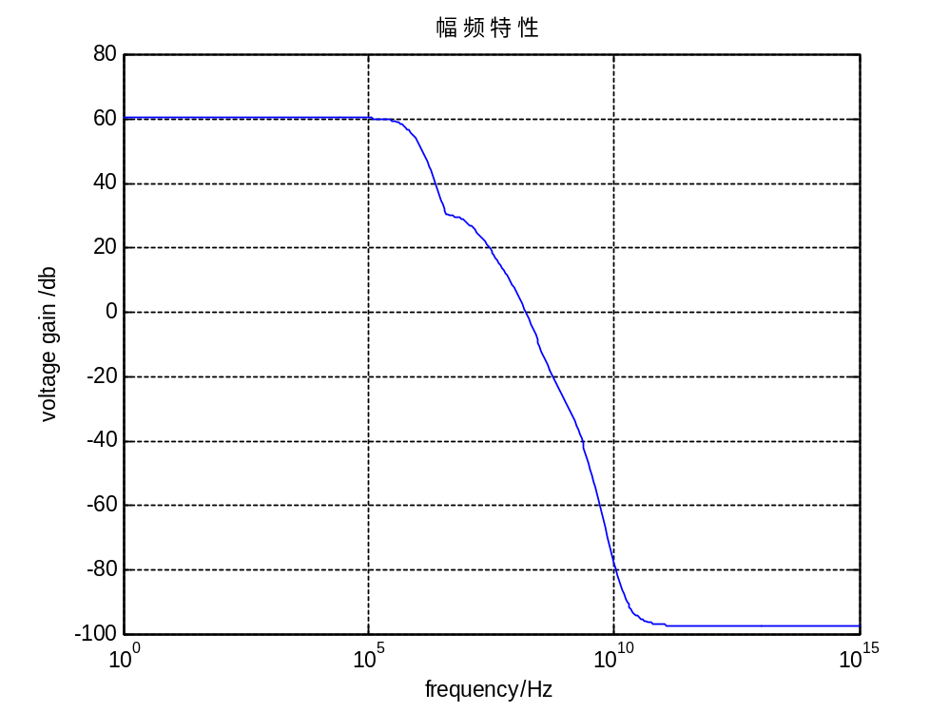
图3.7 运用方案一演化出的最优个体幅频特性曲线
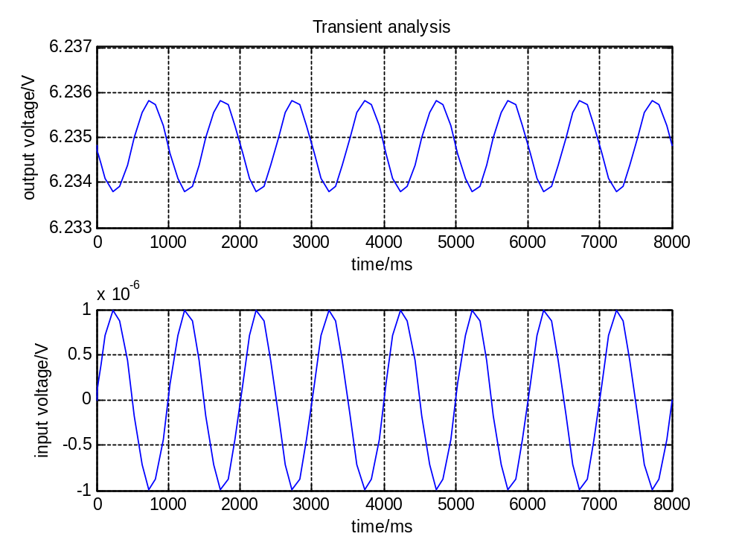
图3.8 运用方案一演化出的最优个体瞬态响应特性曲线
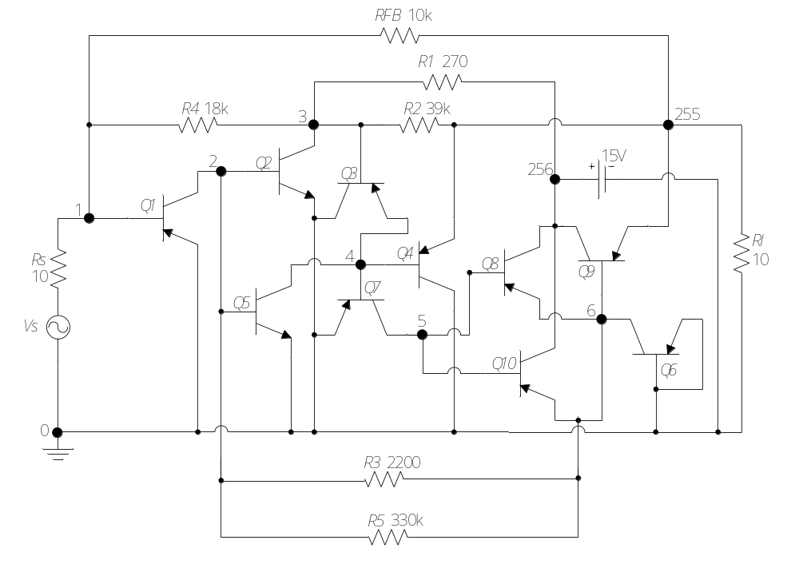
图3.9 运用方案一演化出的最优个体电路图
实验2：利用方案二提出将三极管分为基极、集电极或者发射极作为第三端输入点的PNP和NPN的方法演化设计放大器。图3.10、3.11、3.12分别为200代内演化得到的最优个体的直流转移特性曲线、幅频特性曲线以及瞬态响应特性曲线，图3.13为最优个体电路图。
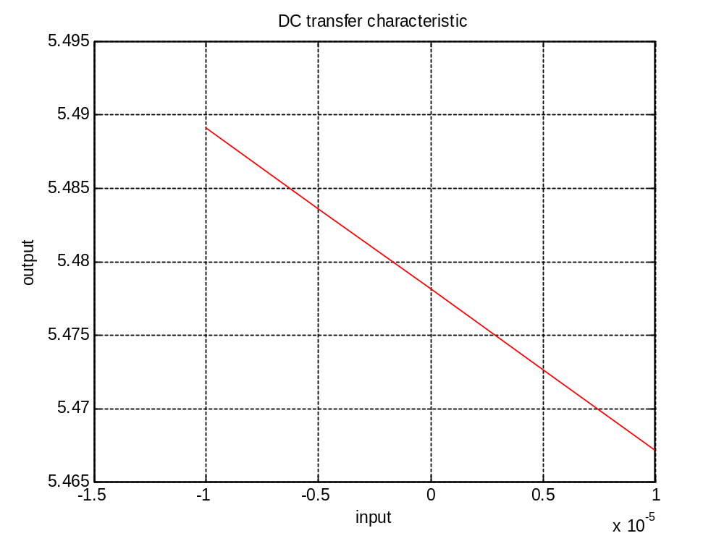
图3.10 运用方案二演化出的最优个体直流转移特性曲线
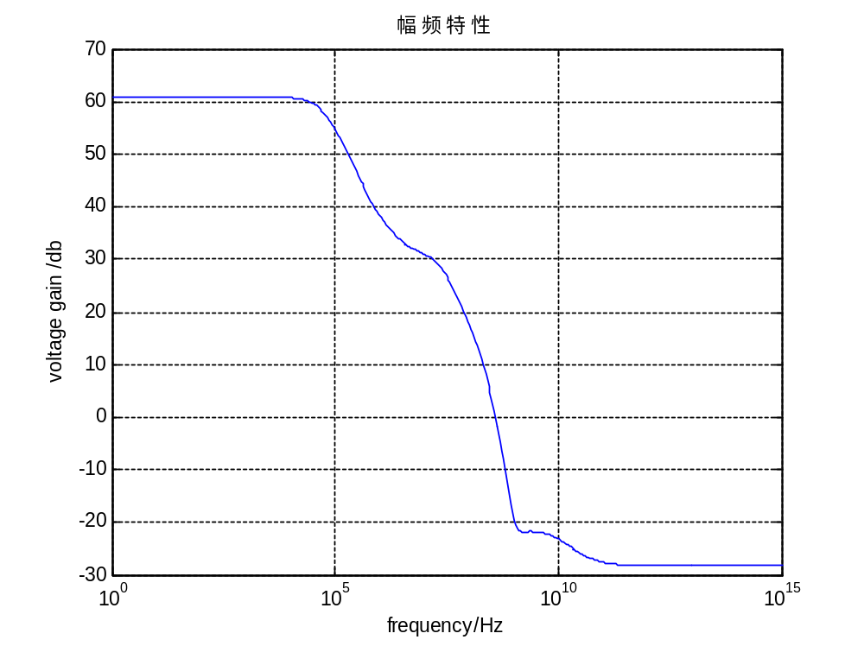
图3.11 运用方案二演化出的最优个体幅频特性曲线
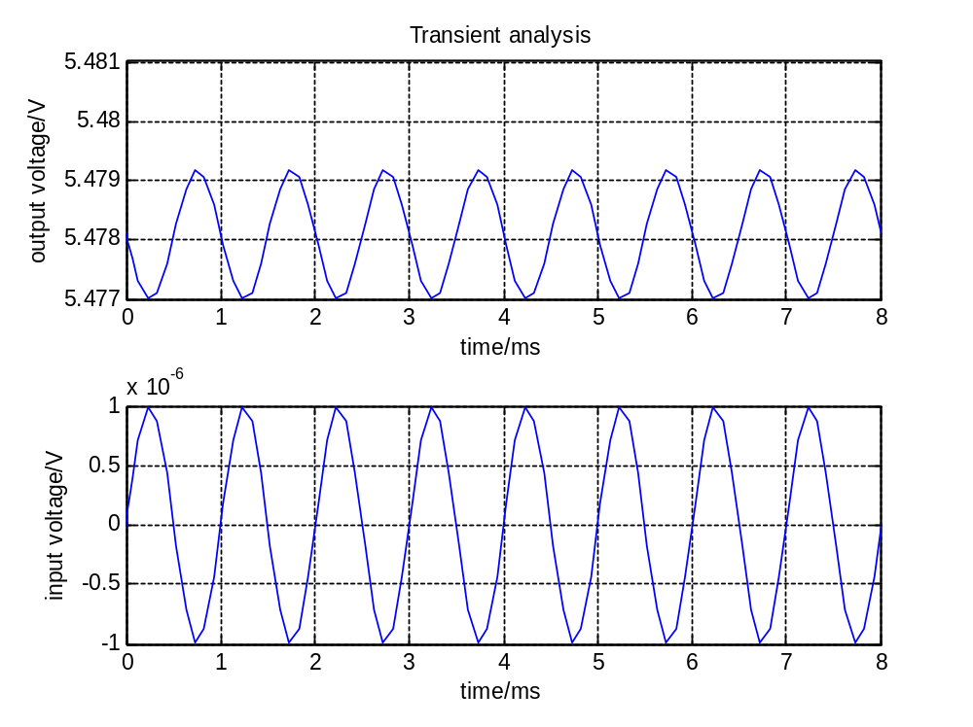
图3.12 运用方案二演化出的最优个体瞬态响应特性曲线
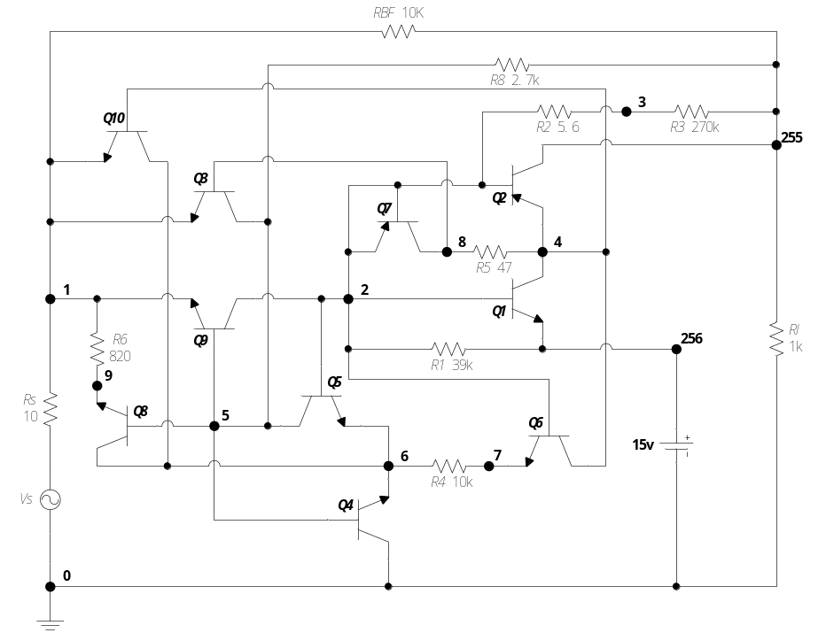
图3.13 运用方案二演化出的最优个体电路图
实验1和实验2分别运用了方案一和方案二提出的编码三端元件的方法进行了演化实验，200代内都演化得到了满足设计目标的放大器电路。

4 结论

本文通过模仿连通且闭合的特殊的带权无向图的构建过程，设计了提一种新型的模拟电路编码方法，此电路编码能够表示所有的电路结构，不会产生悬浮节点和分支，且操作简单高效，即同时满足完备性、闭合性和高效性。通过此种电路编码方法演化电路，能够得到结构更加多样的电路，对于某些具有复杂结构的电路，利用现有的编码方法无法表示出来或者演化搜索空间过大（网表编码），新型电路编码方法为演化设计此种具有复杂结构的电路提供了可能；其完全可以表示所有的电路结构，且由于不会产生悬浮节点和分支，使得算法始终在合理的搜索空间中搜索电路，编码也具备高效性，能够保证演化设计的效率。最后，为验证该编码方法的有效性，运用新型电路编码演化设计了无源低通滤波器和晶体管放大器。实验结果表明，新型电路编码对模拟电路演化设计有效，且从演化设计出的最终电路可以看出，其电路结构新颖多样。
参考文献：
[1] D. Johns and K. Martin, Analog Integrated Circuit Design. New York: John Wiley & Sons, pp. 1-3, 1997.
[2] X. Yao and T. Higuchi, Promises and Challenges of Evolvable Hardware. IEEE Trans, on System, Man, and Cybernetics, Part C: Applications and Review, vol. 29, no. 1, pp 87-97, 1999.
[3] Lohn J D, Colombano S P. A circuit representation technique for automated circuit design[J]. Evolutionary Computation, IEEE Transactions on, 1999, 3(3): 205-219.
[4] Koza, John R., and Forrest H. Bennett Iii. "Automated WYWIWYG design of both the topology and component values of analog electrical circuits using genetic programming." Stanford University. 1996.
[5] Koza, John R., et al. "Automated synthesis of analog electrical circuits by means of genetic programming." Evolutionary Computation, IEEE Transactions on 1.2 (1997): 109-128.
[6] Lohn J D, Colombano S P. Automated analog circuit synthesis using a linear representation[M]//Evolvable Systems: From Biology to Hardware. Springer Berlin Heidelberg, 1998: 125-133.
[7] Li Z, He J. The Extension of Linear Coding Method for Automated Analog Circuit Design[M]//Advances in Swarm Intelligence. Springer Berlin Heidelberg, 2013: 480-487.
[8] He J, Liu M, Chen Y. A novel real-coded scheme for evolutionary analog circuit synthesis[C]//Intelligent Systems and Applications, 2009. ISA 2009. International Workshop on. IEEE, 2009: 1-4.
[9] Grimbleby, James B. "Automatic analogue circuit synthesis using genetic algorithms." Circuits, Devices and Systems, IEE Proceedings-. Vol. 147. No. 6. IET, 2000.
[10] Zheng Y, He J. A new representation method based on mapping functions for analog circuit automatic design[C]//Advanced Computational Intelligence (ICACI), 2013 Sixth International Conference on. IEEE, 2013: 171-176.
[11] Koza J R, Bennett III F H, Lohn J, et al. Automated synthesis of computational circuits using genetic programming[C]//Evolutionary Computation, 1997., IEEE International Conference on. IEEE, 1997: 447-452.
[12] Hu J, Zhong X, Goodman E D. Open-ended robust design of analog filters using genetic programming[C]//Proceedings of the 7th annual conference on Genetic and evolutionary computation. ACM, 2005: 1619-1626.
[13] 林勇, 罗文坚, 王煦法. 硬件电路的选择性进化冗余[J]. 中国科学技术大学学报, 2006, 36(5): 523-529.
[14] 高桂军, 王友仁, 姚睿, 等. 基于演化硬件的容错系统设计技术研究[J]. 信息与控制, 2008, 37(3): 370-376.

